الجمهورية الجزائرية الديمقراطية الشعبية
مديرية التربية لولاية المسيلة متوسطة بوشنافة عمر
المستوى: الرابعة متوسط السنة الدراسية: 2025/2024
اختبار الثلاثي الأول في مادة: العلوم الفيزيائية والتكنولوجيا. المدة: ساعة ونصف
يرجى منك عزيزي التلميذ: عدم التسرّع – الإجابة بخط واضح - تجنب الكتابة باللون الأحمر
التمرين الأول:
نضع قضيب معدني AB)) على حامل عازل، ونعلق نواسا به كرية متعادلة كهربائيا ملامسا للطرف B.
نلمس الطرف A بواسطة مسطرة بلاستيكية مكهربة فتبتعد كرية النواس كما هو موضح في (الوثيقة 01)
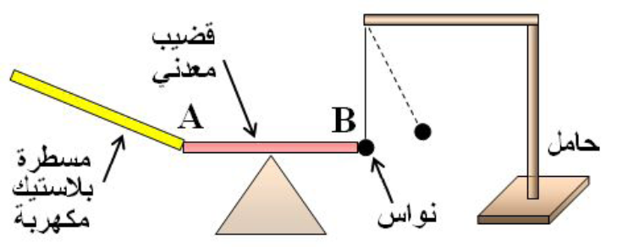

الوثيقة 01

1) ما نوع الشحنة الكهربائية للمسطرة البلاستيكية مع التعليل؟
2) فسر سبب ابتعاد الكرية، واذكر طريقة تكهربها؟
3)كيف نسمي عندئذ الساق المعدنية AB))؟ ولماذا؟
4) ماذا يحدث لو استبدلنا القضيب المعدني (AB) بآخر زجاجي؟ علل اجابتك.
التمرين الثاني:
قام الأستاذ رفقة مجموعة من التلاميذ بإنجاز تجربة على مرحلتين حيث قاموا بربط جهاز متعدد القياسات بين طرفي المأخذ الكهربائي لأحد أقسام المتوسطة في المرحلة الأولى (الوثيقة02). وفي المرحلة الثانية قاموا بمعاينة التوتر الكهربائي للمأخذ نفسه حيث وصّلوا مربطيه بواسطة جهاز معين فتحصلوا في شاشة الجهاز المستعمل على البيان الممثل في (الوثيقة03).
1)سمّ الجهاز الذي تمت به المعاينة.
2) ما نوع التوتر الكهربائي بين طرفي المأخذ؟ برر إجابتك.
3) أحسب كلا من: أ – قيمة التوتر الأعظمي U_{max} ، الدور T و التواتر f
ب – تأكد حسابيا من القيمة المسجلة على جهاز متعدد القياسات.
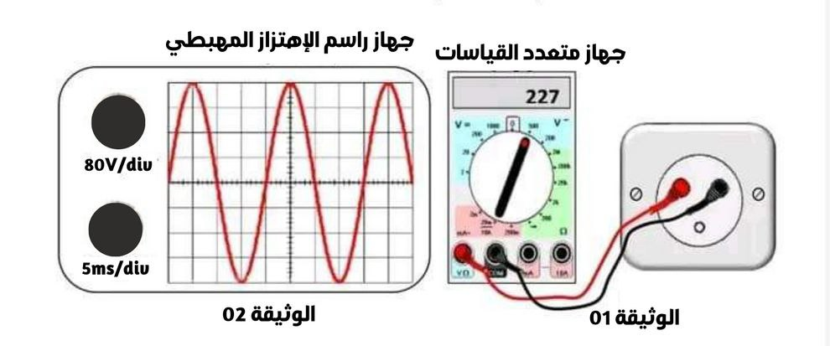

الوثيقة 03
الوثيقة 02

الوضعية الادماجية:
- تعطّل المأخذ الكهربائي الموصول بالثلاجة في بيت يوسف فاضطر والده الى فتح علبة المأخذ الكهربائي لتفقد الأسلاك، لكنه تفاجأ بأن الأسلاك مغلفة بنفس اللون (الوثيقة4).
1)تعرّف على نوع المأخذ الكهربائي مع التعليل.
- من أجل التعرّف على مرابط المأخذ الكهربائي أطرافه A ، B ، C (الوثيقة5) اقترح يوسف قياس التوتر الكهربائي بين كل مربطين فتحصل بعد القياسات على النتائج التالية:
- التوتر الكهربائي بين  A وC يساوي 220V | - التوتر الكهربائي بين  B وC يساوي 220V | - التوتر الكهربائي بين  A وB يساوي 0V.

2) تعرّف على مرابط المأخذ الكهربائيA B C مع الترميز النظامي، ثم اقترح اللون المناسب لسلك كل مربط.
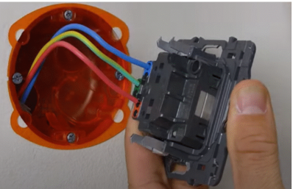
3)اذكر طريقة أخرى تمكنك من الكشف على مرابط المأخذ الكهربائي ثم اشرحها.
A
B
C

"أنت الآن في مرحلة الإعداد للمستقبل، فكن حريصا على جعله مستقبلا باهرا مليئا بالنجاحات فقط"

الوثيقة 4
الوثيقة 5

